Tillsynsbegäran – information om höga naturvärden i avverkningsanmälan A 6220-2023 i Åtvidabergs kommun
Denna tillsynsbegäran behandlar höga naturvärden i avverkningsanmälan A 6220-2023 i Åtvidabergs kommun som inkom 2023-02-07 och omfattar 0,6 ha.
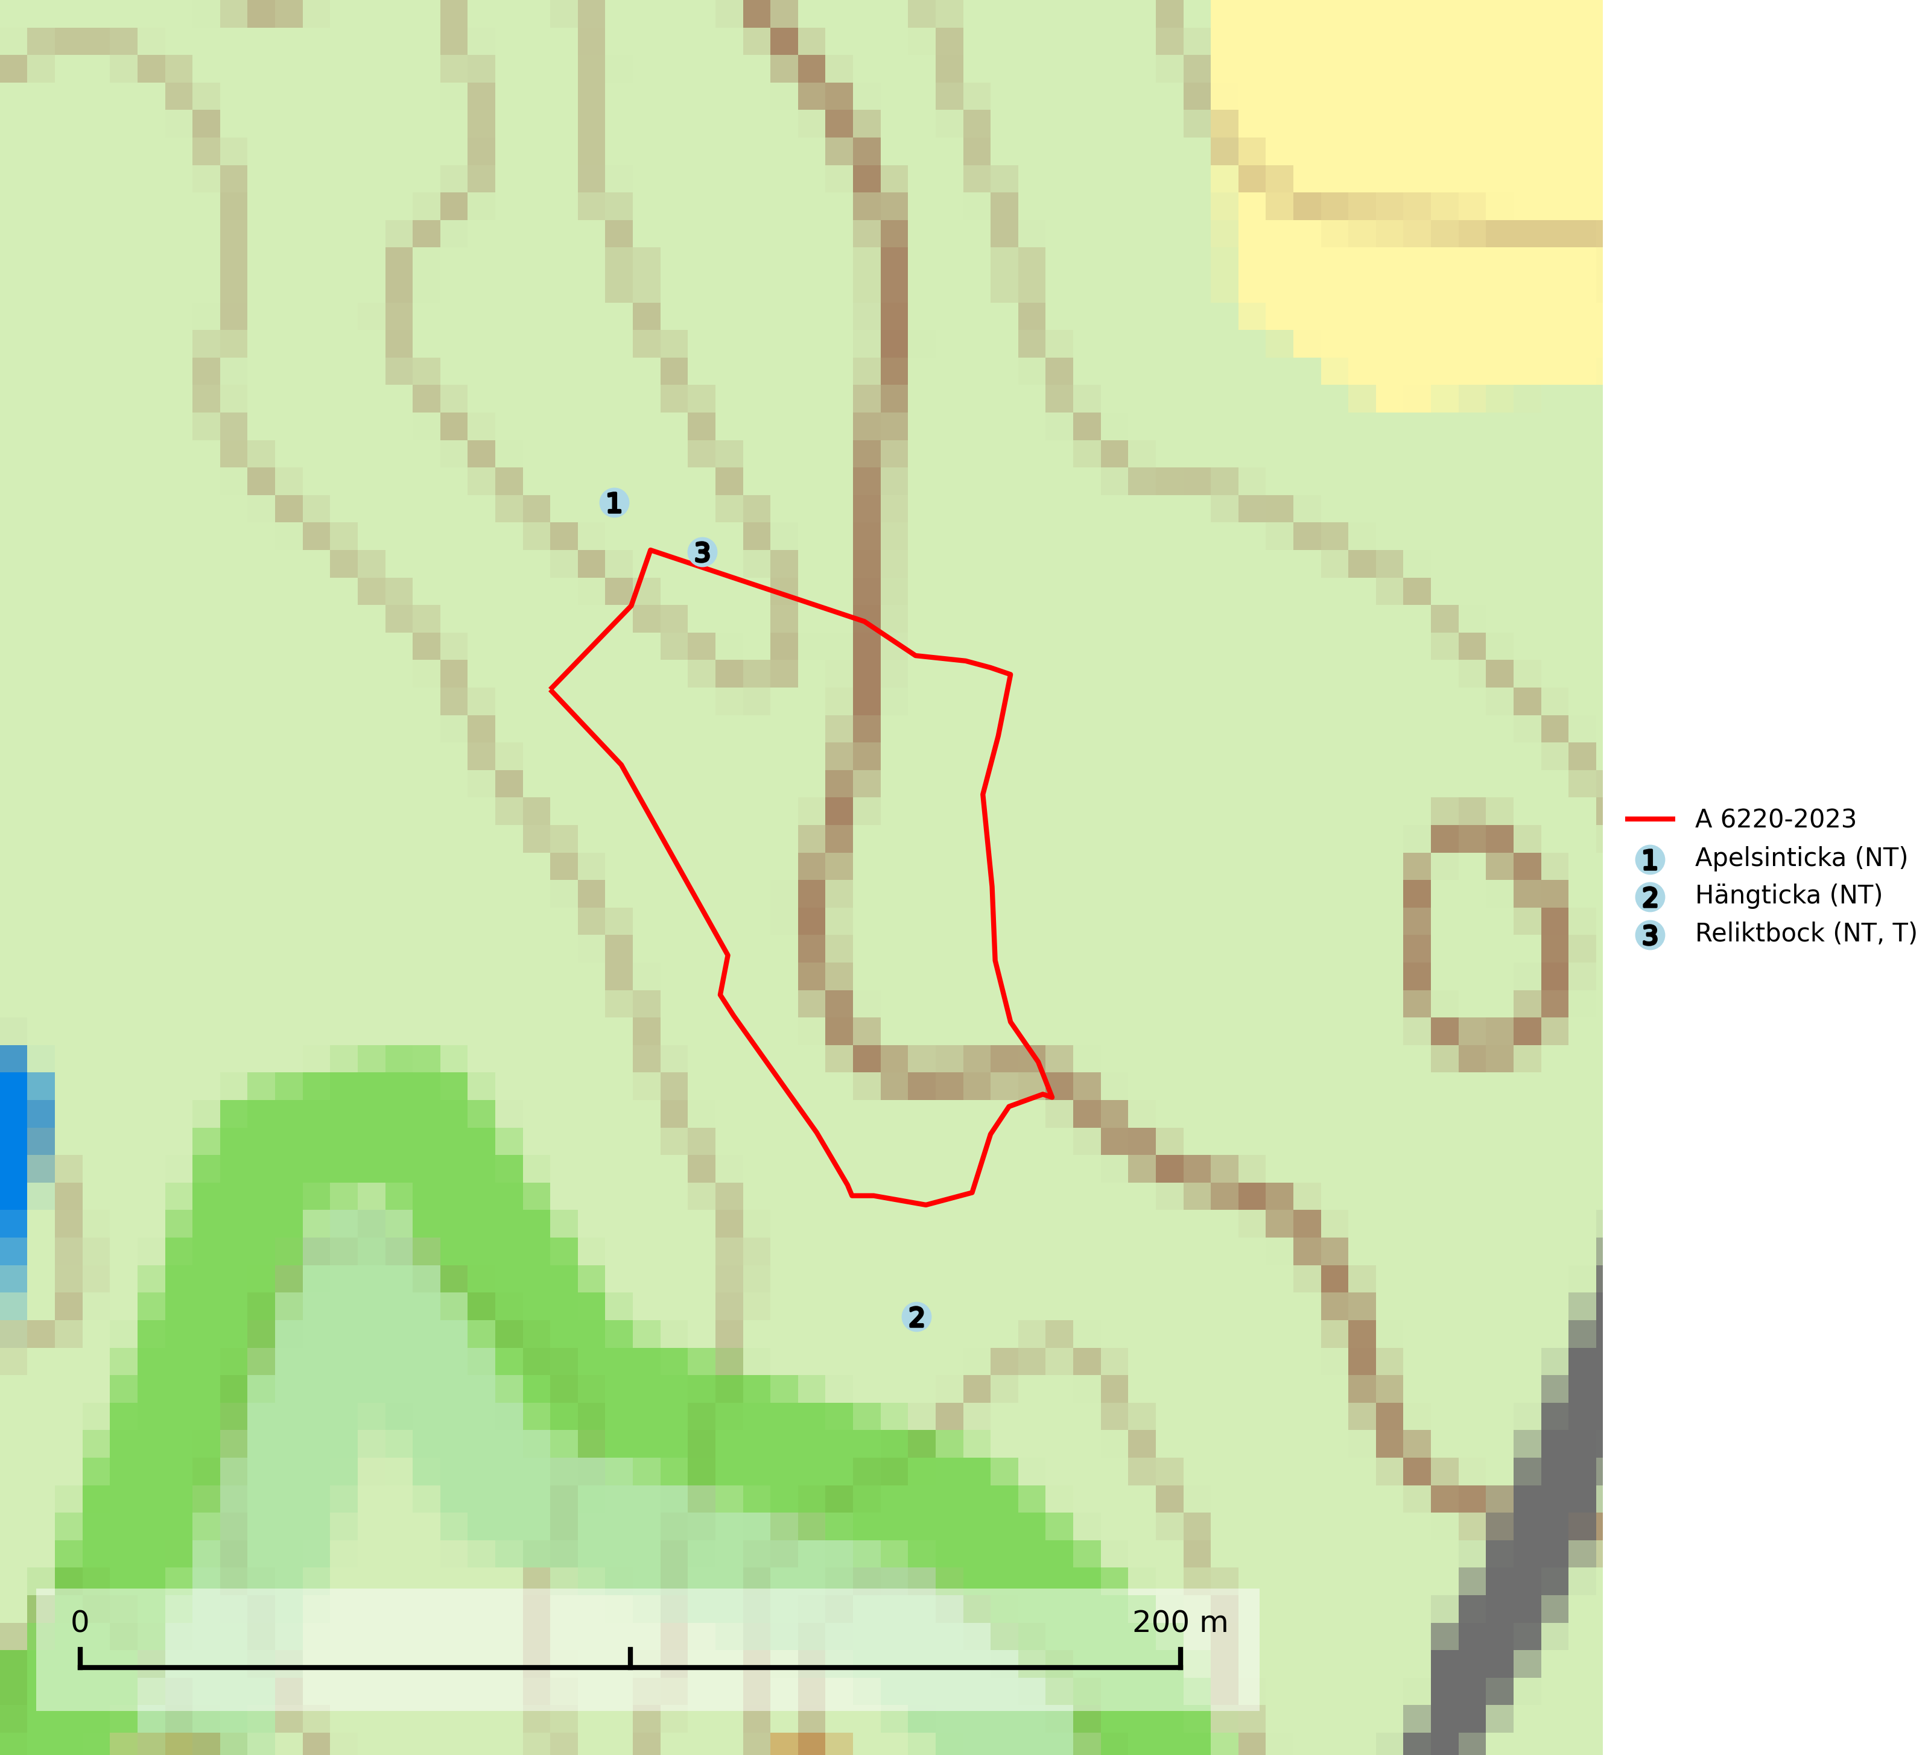
Figur 1. Fyndplatser för naturvårdsarter inom 21 meter från avverkningsanmälan. Markörer utan svart kant är placerade på fyndplatsen. Markörer med svart kant är placerade vid sidan av fyndplatsen har ett svart streck som visar fyndplatsens exakta position. Kartans mittpunktskoordinat är N 6464878, E 562907 i SWEREF 99 TM.
Inom 21 meter från avverkningsanmälan finns fynd av 3 naturvårdsarter, varav 3 är rödlistade och 1 är typisk (T): apelsinticka (NT), hängticka (NT) och reliktbock (NT, T). Se Figur 1.

Tillsynsbegäran
Vi begär härmed att Skogsstyrelsen fattar beslut enligt miljöbalken som säkerställer att skogens höga naturvärden bevaras samt att EU-lagstiftning efterlevs och att artskyddsbrott förhindras.
Vi önskar även ta del av de ställningstaganden och beslut som myndigheten meddelar till följd av aktuell avverkningsanmälan och föreningens inlaga (se 34 § förvaltningslagen).

Naturvårdsarter och fridlysta arter
Nedan följer beskrivningar av de naturvårdsarter och fridlysta arter som har sina livsmiljöer och växtplatser i den avverkningsanmälda skogen. De påträffade naturvårdsarterna är ett tydligt kvitto på att det rör sig om en skog med höga naturvärden.
Apelsinticka (NT) växer mestadels på liggande ved av tall men även på granved. Artens ekologi och utbredning bör utredas ytterligare. Särskilt bör den eftersökas i de delar av Norrland där den ännu ej är funnen. I väntan på ytterligare detaljer om artens ståndortskrav bör fler tallskogar av naturskogskaraktär och med god tillgång på lågor sparas (SLU Artdatabanken, 2024).
Hängticka (NT) är en vedsvamp som växer på starkt multnade brunrötade stockar av olika barrträd men kan någon gång också uppträda på lövträd. Tickans ettåriga hattar sitter tilltryckta mot underlaget men fäster vid enbart på en eller ett par punkter på ovansidan. Den hängande hatten, sporernas form och artens växtplats ger ledning vid bestämningen, men arterna i släktet är svåra att skilja åt varför bra material och mikroskopering är nödvändigt för en säker artbestämning. Arten är sällsynt och tycks vara beroende av god tillgång på multnande ved. Den hotas därför av att lämpliga växtplatser saknas i rationellt skötta skogar. Artens växtplatser måste skyddas (SLU Artdatabanken, 2026).
Reliktbock (NT) är en skalbagge vars larvutveckling sker i tjock, solexponerad skorpbark på gamla, levande tallar. Ofta i träd som under längre tid stått fritt och öppet, t.ex. i kantzoner i odlingslandskap, längs stränder och åsar, men också i gles, gammal tallskog på mager mark. Arten är brandgynnad genom att omgivande småträd och buskar försvinner vid lågintensiva bränder samtidigt som gamla tallar överlever och förblir solexponerade. Minskningstakten för den svenska populationen bedöms vara nära gränsvärdet för Sårbar (VU) och i den europeiska rödlistan är reliktbock rödlistad som Sårbar (VU) vilket innebär att Sverige har ett internationellt ansvar för arten. Gamla tallskogar bör få ett långsiktigt skydd, och inte slutavverkas. Reliktbock är typisk art för 9010 Taiga och 9060 Åsbarrskog (SLU Artdatabanken, 2024; IUCN, 2016).

